Uchwała nr XXVIII/407/26
Rady Miejskiej w Żabnie
z dnia 26 sierpnia 2026 r.
w sprawie zawarcia porozumienia w celu wykonania remontu nawierzchni drogi gminnej
Na podstawie art. 10 ust. 1 i 2, art. 18 ust. 2 pkt 12 ustawy z dnia 8 marca 1990 r. o samorządzie gminnym (t.j. Dz. U. z 2026 r., poz. 662 ze zm.) w związku z art. 19 ust. 4 ustawy z dnia 21 marca 1985 r.
o drogach publicznych (t.j.Dz. U. z 2025 r., poz. 889 ze zm.) oraz art. 216 ust. 3 ustawy z dnia 27 sierpnia 2009 r. o finansach publicznych (t.j. Dz. U. z 2025 r., poz. 1483 ze zm.) – Rada Miejska w Żabnie uchwala co następuje:
§ 1. Wyraża się zgodę na zawarcie porozumienia pomiędzy zarządcami dróg – Prezydentem Miasta Tarnowa i Burmistrzem Żabna w sprawie wykonania remontu nawierzchni drogi gminnej ul. Łęgowej
w Tarnowie i ul. Granicznej w Łęgu Tarnowskim, o treści jak w załączniku do niniejszej uchwały.
§ 2. Wykonanie uchwały powierza się Burmistrzowi Żabna.
§ 3. Uchwała wchodzi w życie z dniem podjęcia.

Przewodniczący Rady Miejskiej w Żabnie
mgr Krzysztof Wójcik

Załącznik do uchwały nr XXVIII/407/26
Rady Miejskiej w Żabnie
z dnia 26 sierpnia 2026 r.
POROZUMIENIE
zawarte w dniu ................................................ w Tarnowie, pomiędzy:
1. Prezydentem Miasta Tarnowa …………………………, zwanym dalej „Przejmującym”, działającym jako zarządca dróg publicznych w granicach miasta na prawach powiatu zgodnie z art. 19 ust. 5 ustawy z dnia 21 marca 1985 r. o drogach publicznych (Dz. U. z 2025 r. poz. 889 z późn. zm.), z siedzibą ul. Adama Mickiewicza 2, 33 – 100 Tarnów, NIP: 873-10-11-086, przy kontrasygnacie Skarbnika Miasta …………………………, a
2. Burmistrzem Żabna …………………………, zwanym dalej „Przekazującym”, działającym jako zarządca dróg gminnych na terenie Gminy Żabno, z siedzibą: ul. Władysława Jagiełły 1, NIP 993-037-01-09, przy kontrasygnacie Skarbnika Gminy …………………………,
Na podstawie art. 19 ust. 4 zd. 1 ustawy o drogach publicznych oraz:
1) uchwały Nr ……/2026 Rady Miejskiej w Tarnowie z dnia ………….. 2026 r. w sprawie porozumienia z Gminą Żabno w celu wykonania remontu nawierzchni drogi gminnej,
2) uchwały Nr …./2026 Rady Gminy Żabno z dnia …………… 2026 r.w sprawie ………………………………… , strony zawierają porozumienie o następującej treści:
§ 1. 1. Przedmiotem porozumienia jest określenie zasad przeprowadzenia remontu nawierzchni drogi gminnej o nazwie ul. Łęgowa w Tarnowie i ul. Graniczna w Łęgu Tarnowskim w Gminie Żabno, położonej na granicy tych Gmin i stanowiącej częściowo własność Gminy Miasta Tarnowa i częściowo Gminy Żabno, na odcinku o długości około 307 m położonym na:
1) działkach nr 819, obr. 0004 i nr 397, obr. 0007 w jednostce ewidencyjnej Miasto Tarnów,
2) działkach nr 1566/1, 1185/5 i 1535 w jednostce ewidencyjnej Gmina Żabno zgodnie z załącznikiem graficznym do porozumienia, zwanego dalej „zadaniem”.
2. Remont drogi obejmował będzie wykonanie:
1) frezowania nawierzchni,
2) warstwy wyrównawczej z kruszywa,
3) regulacji pionowej studzienek,
4) warstwy nawierzchni bitumicznej,
5) poboczy.
§ 2. 1. Na mocy porozumienia Przekazujący przekazuje Przejmującemu na czas realizacji zadania, w odniesieniu do odcinka drogi gminnej określonego w § 1 ust. 1, funkcję jego inwestora w rozumieniu art. 20 pkt 3 ustawy o drogach publicznych.
2. W związku z zawarciem porozumienia Przejmujący zobowiązuje się do dokonywania wszelkich czynności i działań związanych z przygotowaniem i przeprowadzeniem remontu drogi
w porozumieniu z Przekazującym.
3. Strony ustalają, że realizacja zadania nastąpi nie później niż do dnia 30 listopada 2026 r.
§ 3. 1. Przejmujący we własnym zakresie zleci wykonawcy robót budowlanych wykonanie zadania.
2. Na mocy porozumienia Przekazujący upoważnia Przejmującego do dysponowania na cele wykonania zadania terenem w zakresie niezbędnym do realizacji porozumienia według obowiązujących w tym zakresie przepisów prawnych.
§ 4. 1. Porozumienie wchodzi w życie z dniem podpisania.
2. Porozumienie obowiązuje do zakończenia realizacji i rozliczenia zadania.
§ 5. 1. Przekazujący zobowiązuje się pokryć koszty realizacji powierzonego Przejmującemu zadania w kwocie 264 836,76 zł (dwieście sześćdziesiąt cztery tysiące osiemset trzydzieści sześć złotych 76/100). W ramach partycypacji w kosztach Gmina Żabno przekaże Gminie Miasta Tarnowa dotację celową.
2. Przekazanie dotacji nastąpi w terminie 30 dni od dnia podpisania porozumienia na rachunek Gminy Miasta Tarnowa nr 91 1020 2892 0000 5102 0765 9925.
3. Koszty wykonania zadania przekraczające kwotę wskazaną w ust. 1 pokryje Przejmujący.
§ 6. 1. W przypadku niewykonywania obowiązków wynikających z porozumienia, strony dopuszczają możliwość wcześniejszego jego rozwiązania na mocy porozumienia stron i określenia ewentualnych dalszych zasad współpracy na mocy odrębnego porozumienia.
2. Do spraw nieuregulowanych w porozumieniu zastosowanie mają obowiązujące w tym zakresie przepisy prawne.
3. Wszelkie zmiany treści porozumienia wymagają aneksu w formie pisemnej pod rygorem nieważności.
4. Spory związane z realizacją porozumienia podlegać będą orzecznictwu sądu właściwego dla siedziby Przekazującego.
§ 7. 1. Niniejsze porozumienie sporządzono w 2 jednobrzmiących egzemplarzach, po jednym dla każdej ze Stron.
2. Porozumienie podlega ogłoszeniu w Dzienniku Urzędowym Województwa Małopolskiego, ogłoszenia dokona Gmina Żabno.
PRZEJMUJĄCY PRZEKAZUJĄCY
Prezydent Miasta Tarnowa Burmistrz Żabna

Przewodniczący Rady Miejskiej w Żabnie
mgr Krzysztof Wójcik
Załącznik graficzny do porozumienia
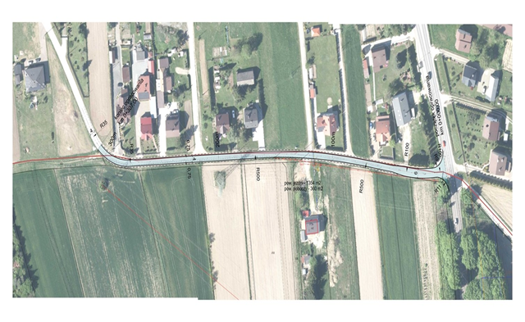

Przewodniczący Rady Miejskiej w Żabnie
mgr Krzysztof Wójcik

